[陸上走行車両のシミュレーション]
- リバイバル、パンジャンドラム (part 2) -

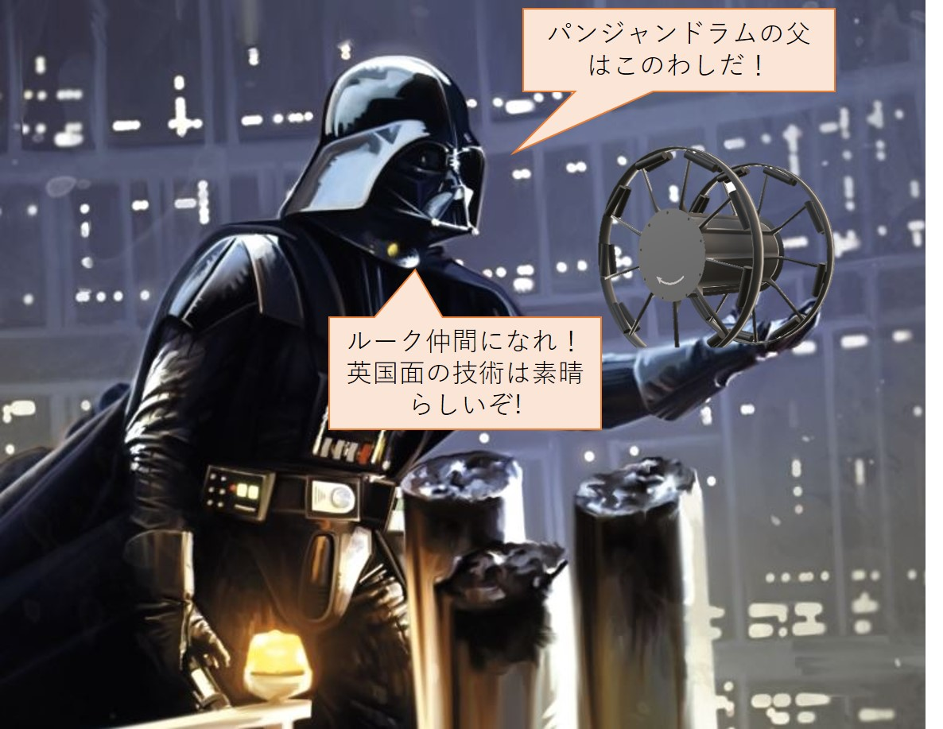
Figure 1

おさらい

– パンジャンドラムとは -
極めてシンプルでエレガントな陸戦用大火力投射用機器。
英国面の鑑。特徴等は省略（part 1を参照）

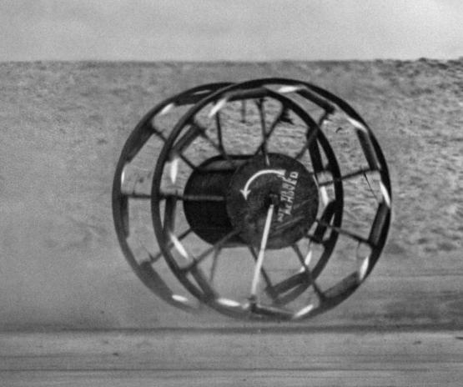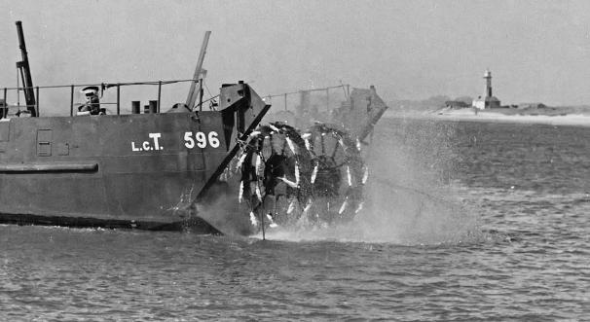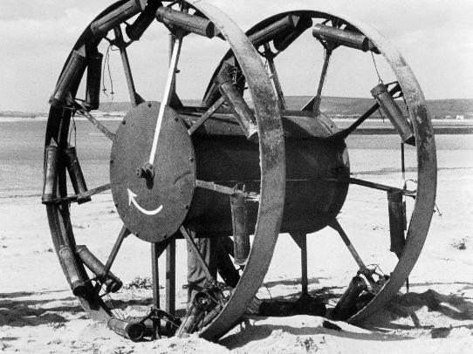
Figure 2
<資料・画像出展>
https://upload.wikimedia.org/wikipedia/commons/a/a4/Grand_Panjandrum_IWM_FLM_1627.jpg
https://www.smartage.pl/wp-content/uploads/2026/03/2-4.jpg
https://www.smartage.pl/wp-content/uploads/2026/03/4-4.jpg

前回までの進捗
2車輪からなる回転体、地面の凸凹に応じて地面から車輪体への力の掛かり方が変化するシミュレーション機能を実装。
結果はOpenModelicaのanimation機能を用いて可視化している。

重力
垂直抗力
回転
車輪が回転し、どのような姿勢状態にあっても、淵上の最も高度が低い点が地面と接触し、力を受ける
摩擦力（接触点に生じる地面と平行な力）は、今回はまだ実装しない。
Figure 3

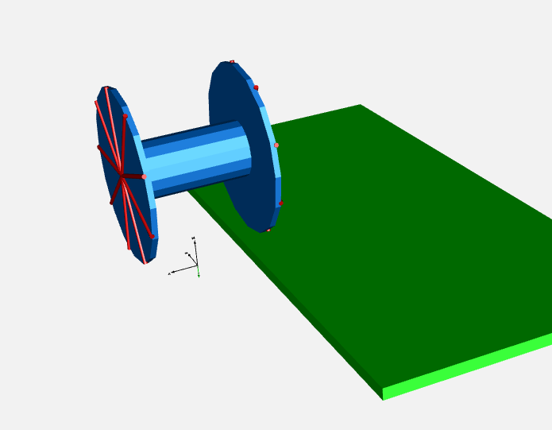
Figure 4

今回の更新（サマリ）
大きく２つ。
- 地面との接触点に生じる接線方向摩擦力。
- 転がり進むという挙動をシミュレートできる。
- 地面の自動可視化。
- 前回は１つブロックを手動で配置していたが、今回からはテーブルデータで与えた凹凸を自動で複数のブロックを使ってアニメーションに表示する。

自作コンポーネント：地面との接触点に生じる接線方向の摩擦力

重力
垂直抗力
回転
摩擦による、車輪の接線方向に生じる力。
これが転がって進む推進力として機能する。
Figure 5

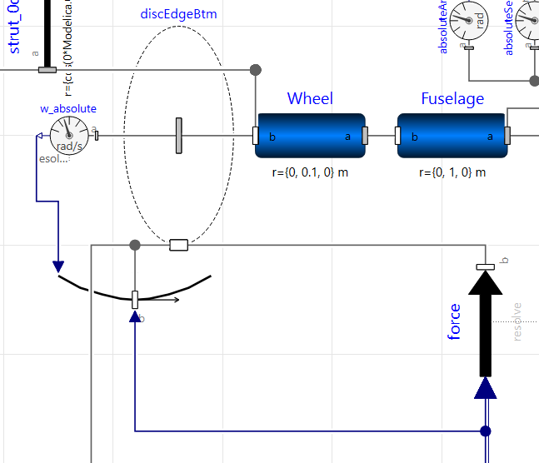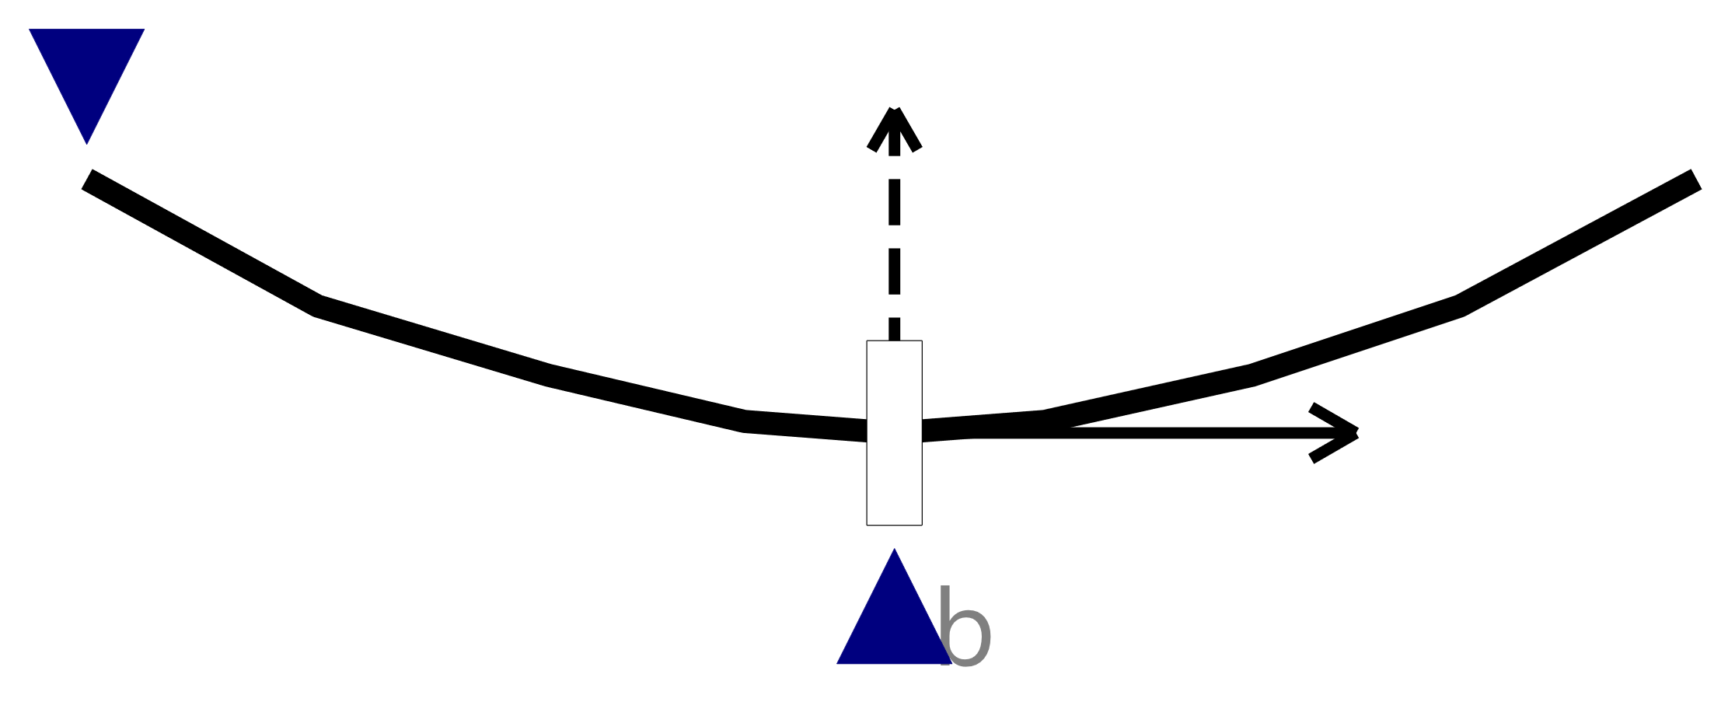
Figure 6

＊実装内容したparameter, variable, equationの整理・解説は今回省略。

Modelica model diagram

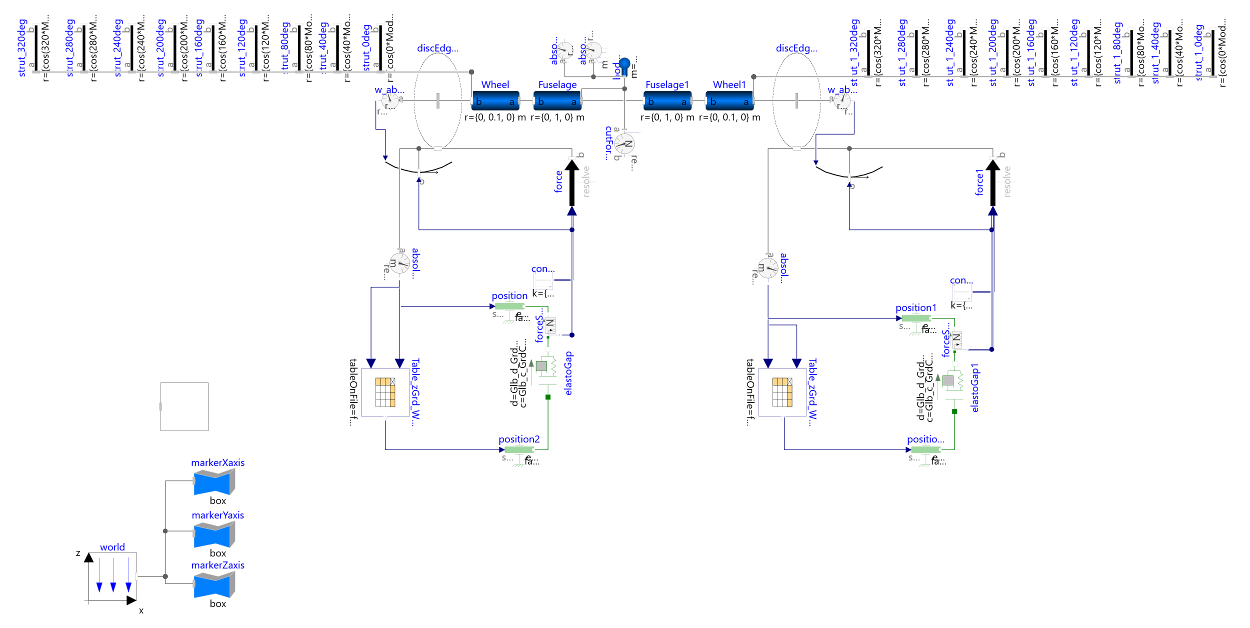
[1] 車輪接地部で車輪の接線方向に働く力（＝転がり動作の推進力となる）を算出、車輪体に渡すコンポーネント
[2] テーブルで与えている地形データをanimation上に可視化させる機能のコードをまとめたもの。
モデル内に入れ子のモデルとしてコードを書いており、汎用コンポーネント化してライブラリパーツにするのは未完。
Figure 7

地面の自動可視化

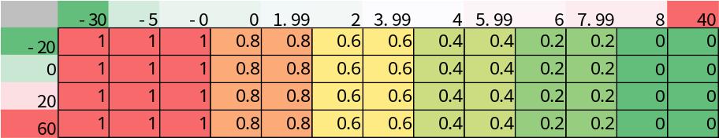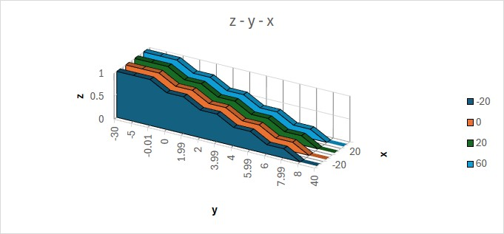
Figure 8

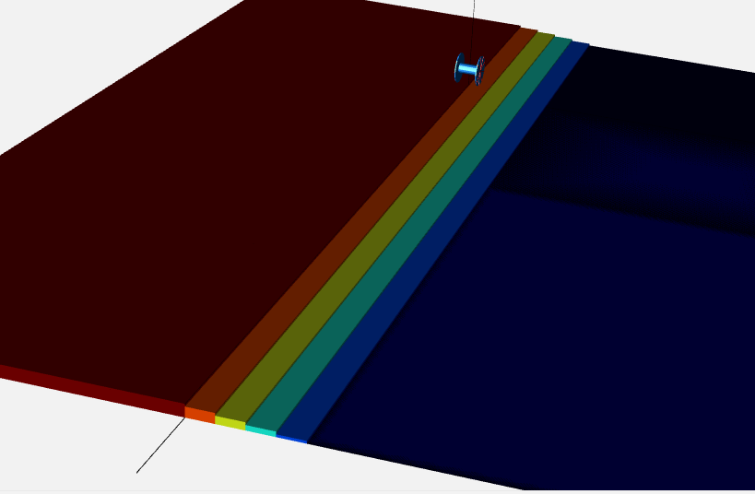
z軸
x軸
Figure 9

計算実行

初期条件設定
前回と同じ。
回転させた状態で地表面から僅かに浮かせた高さから解放する。

実行結果

平坦地面、初期回転を与えて若干の高さから投下

アニメーション出力およびスクリーンショット
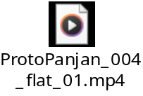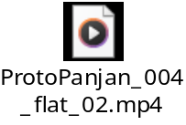

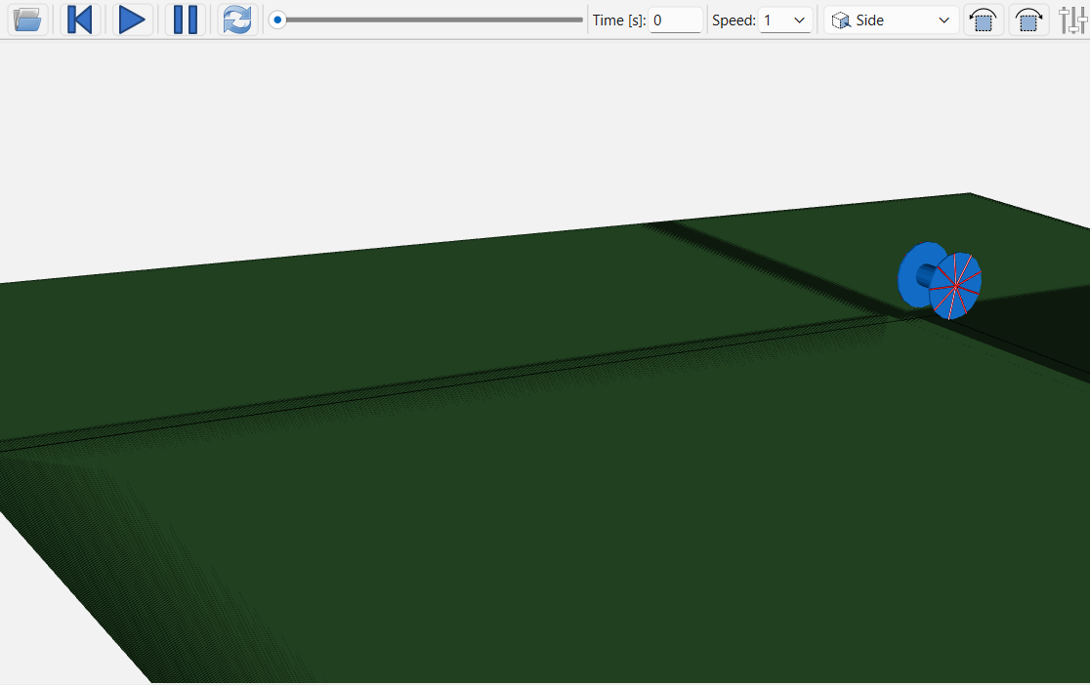
開始
Figure 10
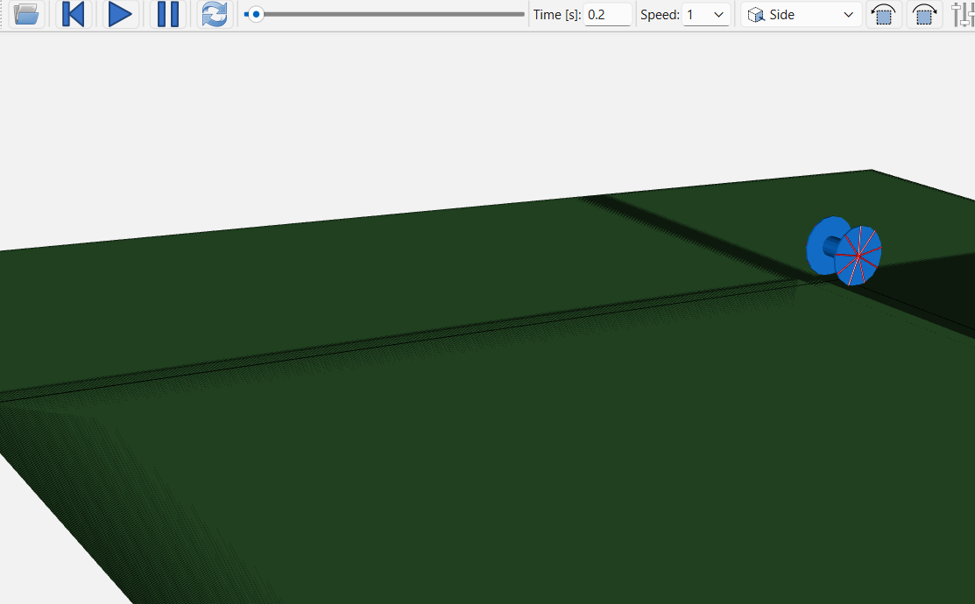
接地
Figure 11
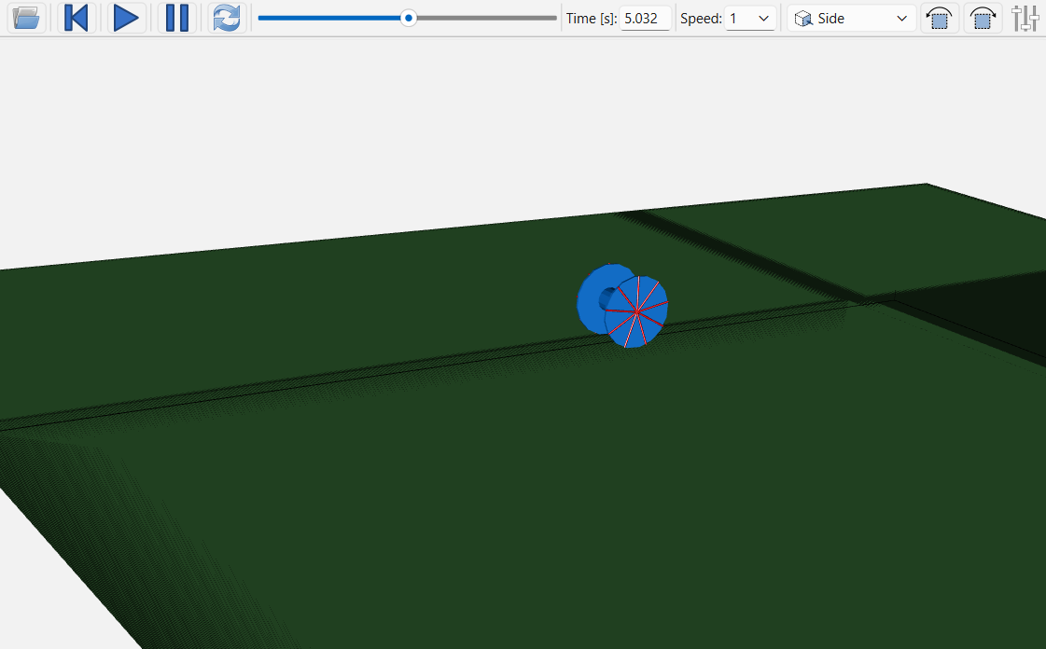
等速走行
Figure 12

車輪体のz方向位置
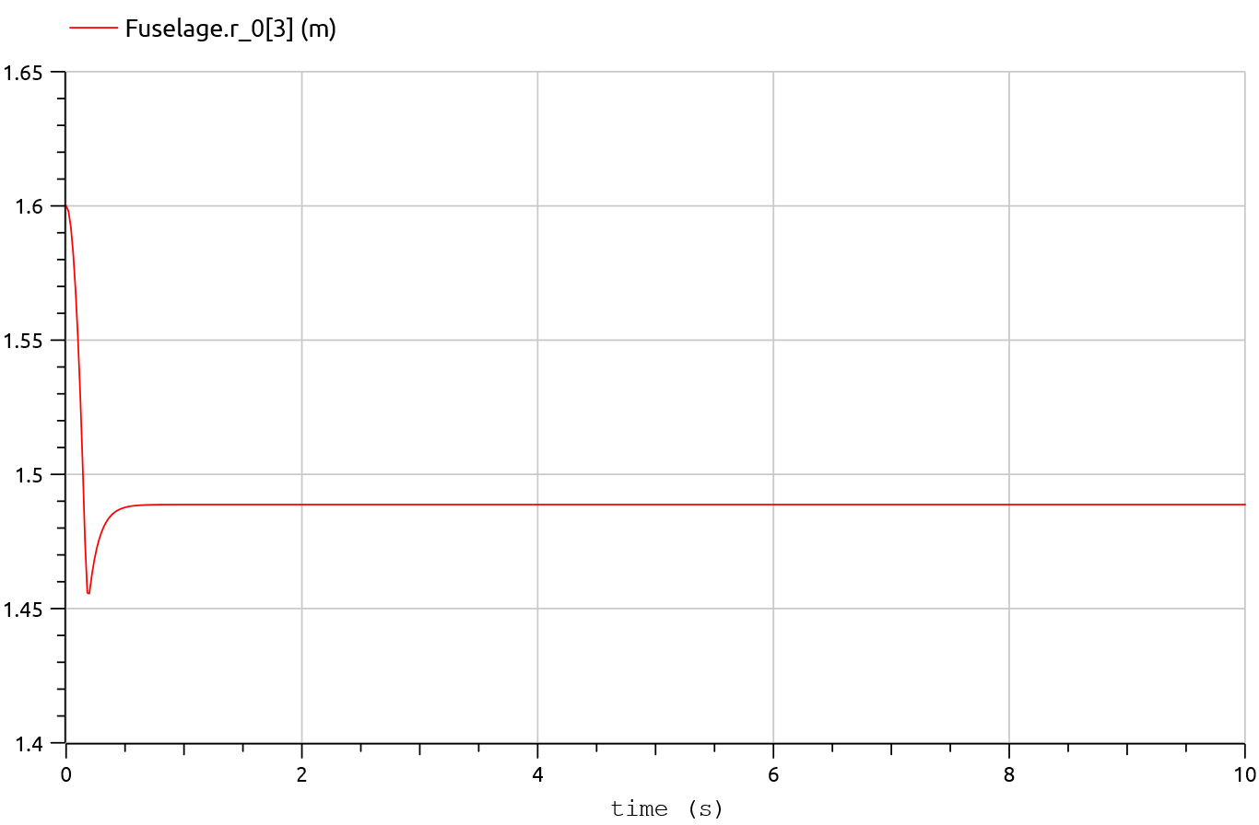
Figure 13

車輪体のx, y, z 速度
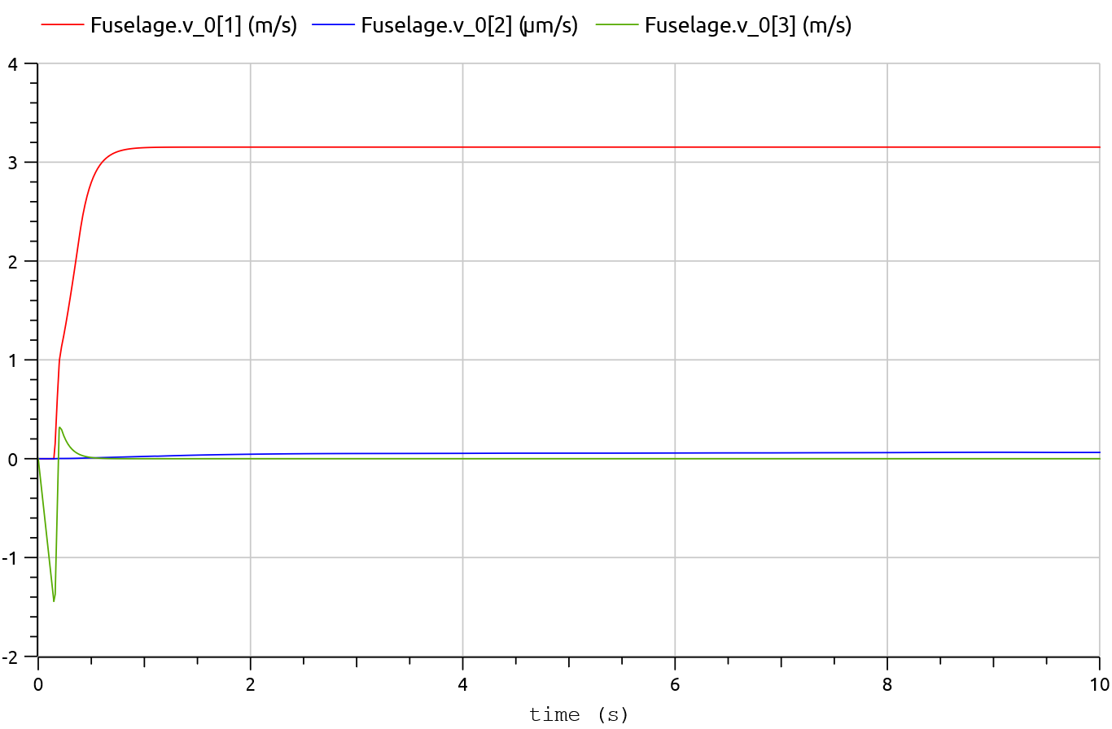
Figure 14

車輪体の各軸周りの角速度
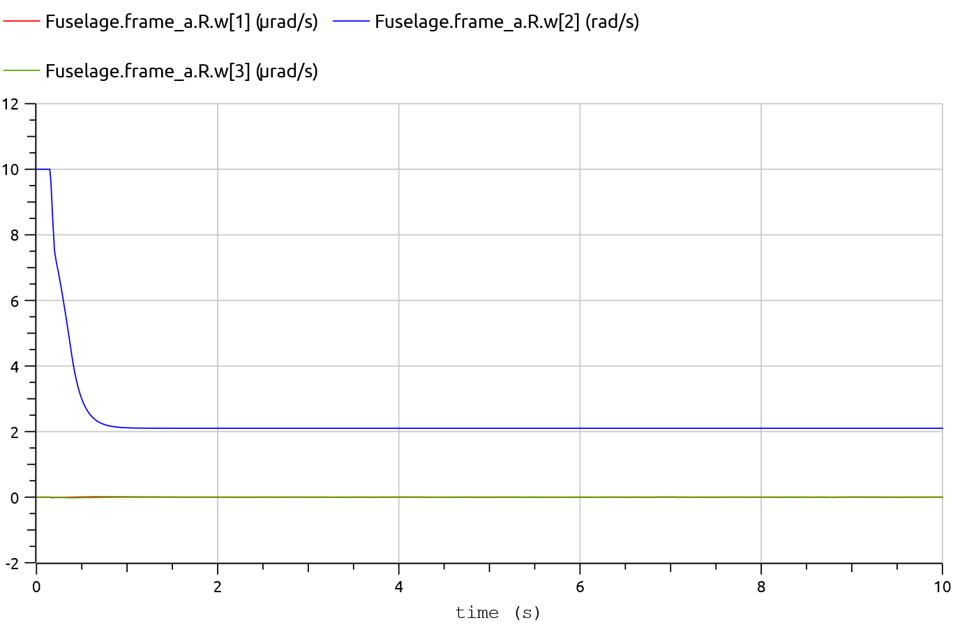
Figure 15

両輪それぞれの地面からの垂直抗力
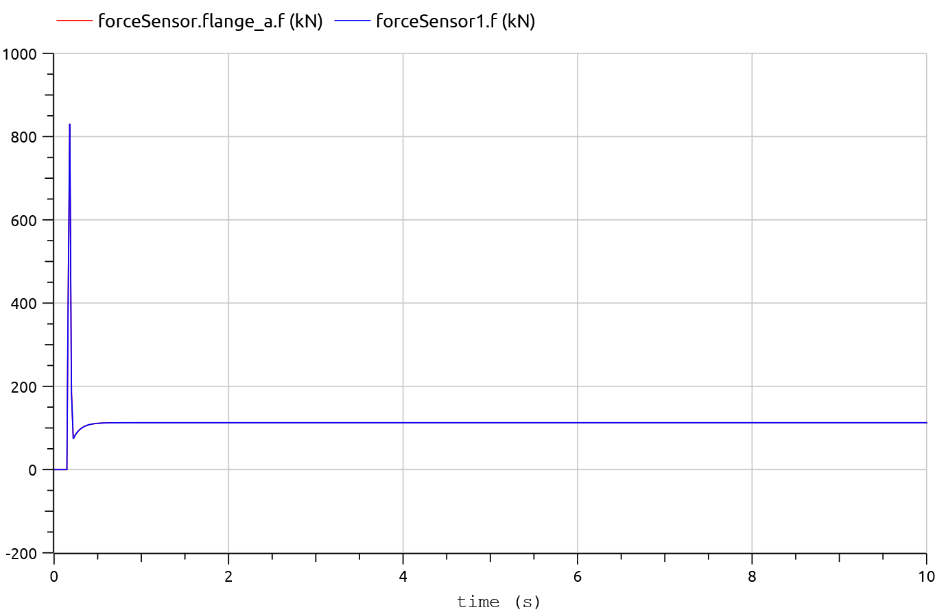
Figure 16

階段状の地面、初期回転を与えて若干の高さから投下

アニメーション出力およびスクリーンショット
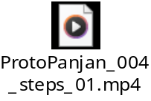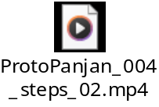

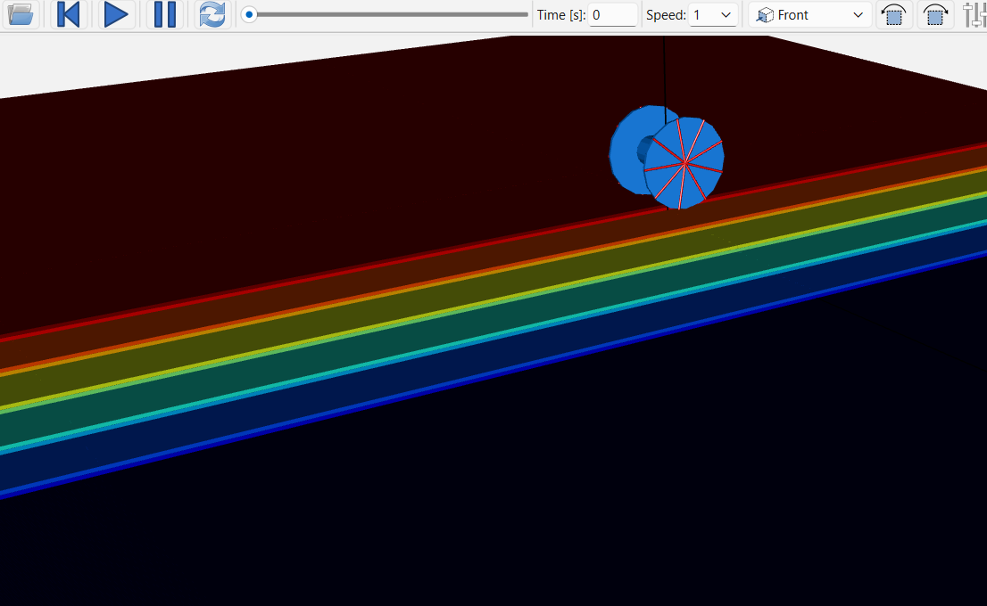
開始
Figure 17
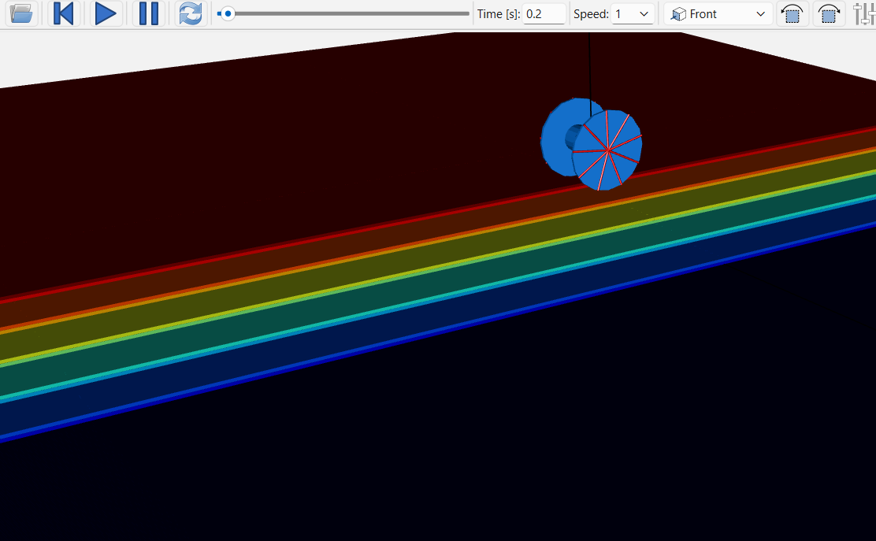
右輪接地
Figure 18
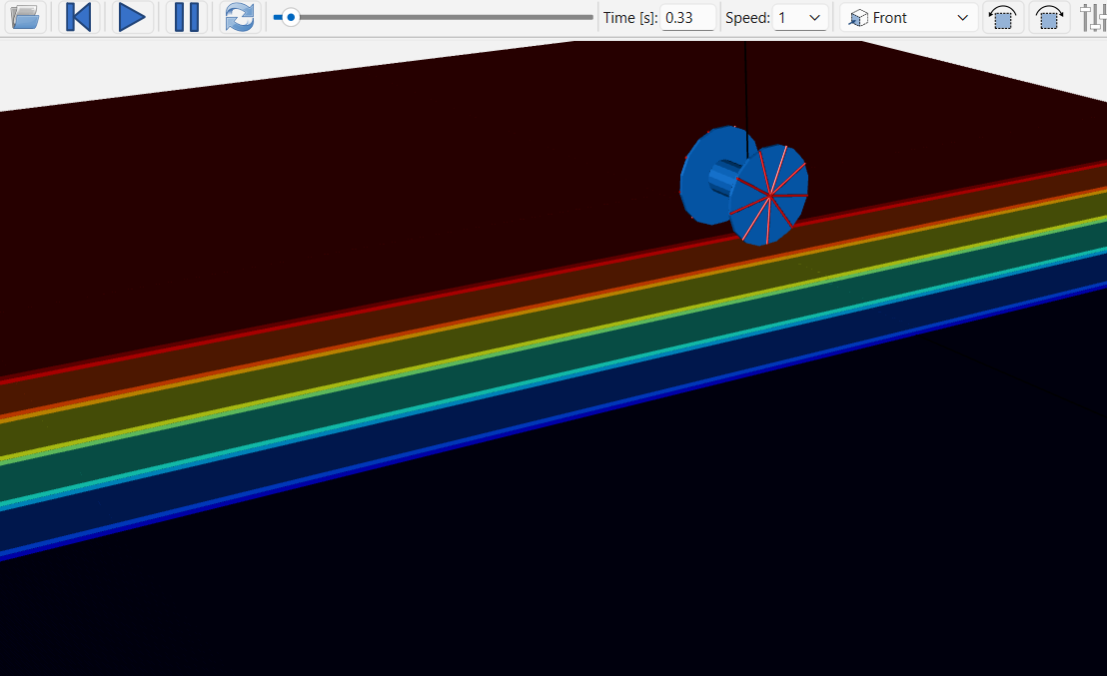
両輪接地
Figure 19
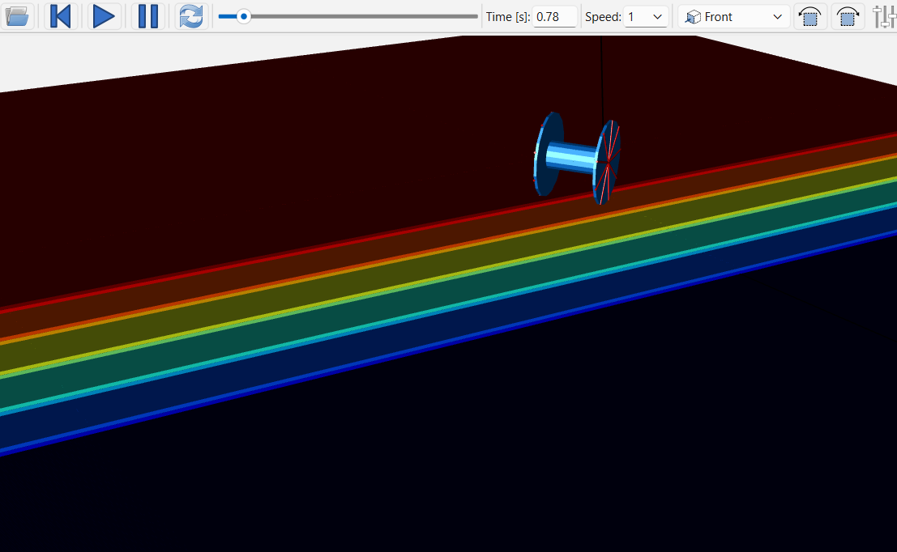
向きが変わりながら走行
Figure 20
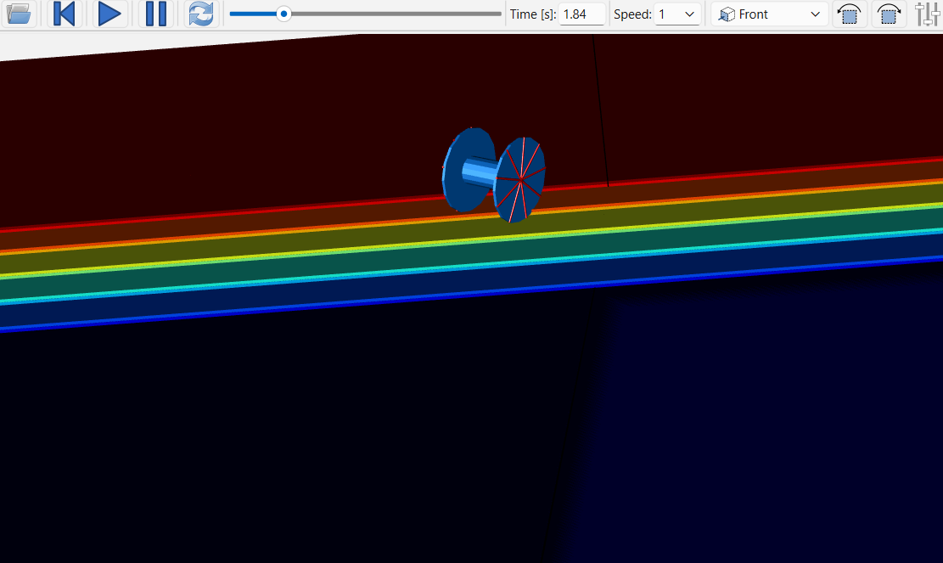
段差を降下(1)
Figure 21
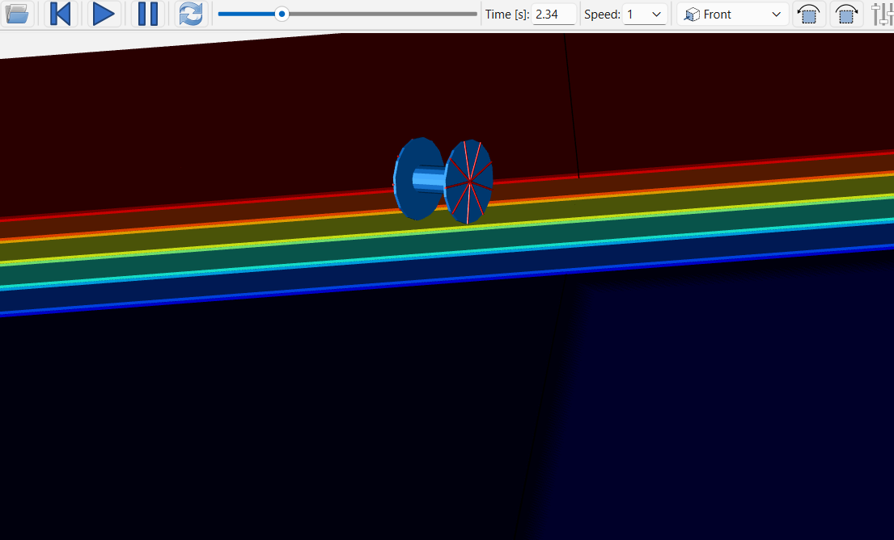
段差を降下(2)
Figure 22

車輪体のy-x平面上の軌跡
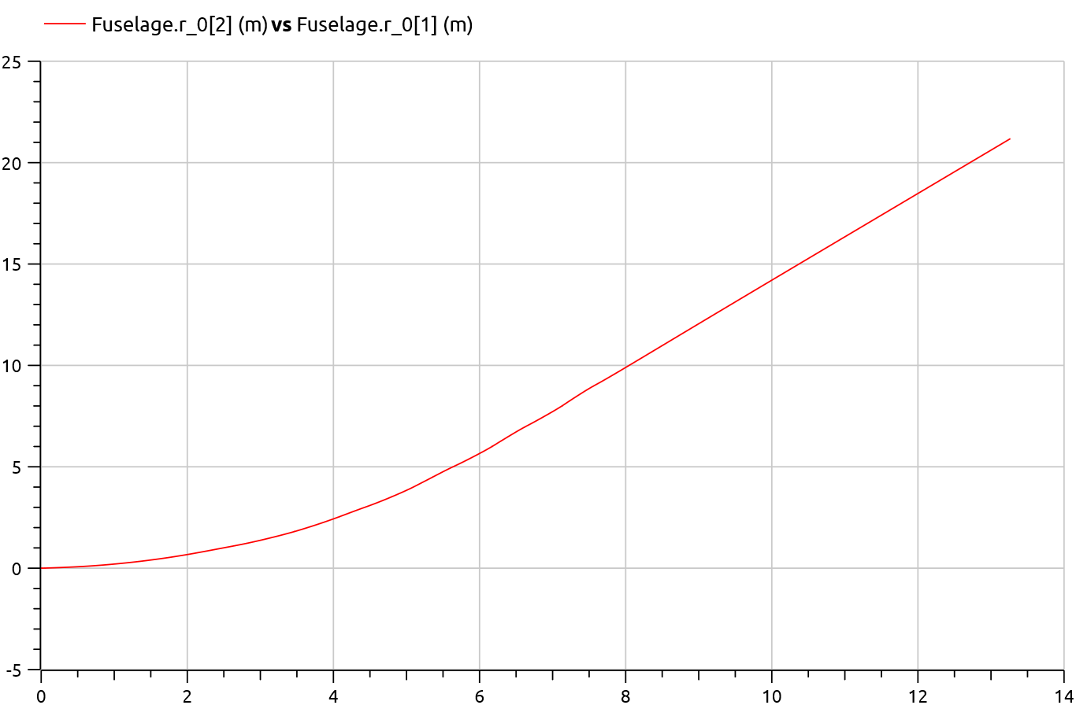
Figure 23

車輪体のz方向位置
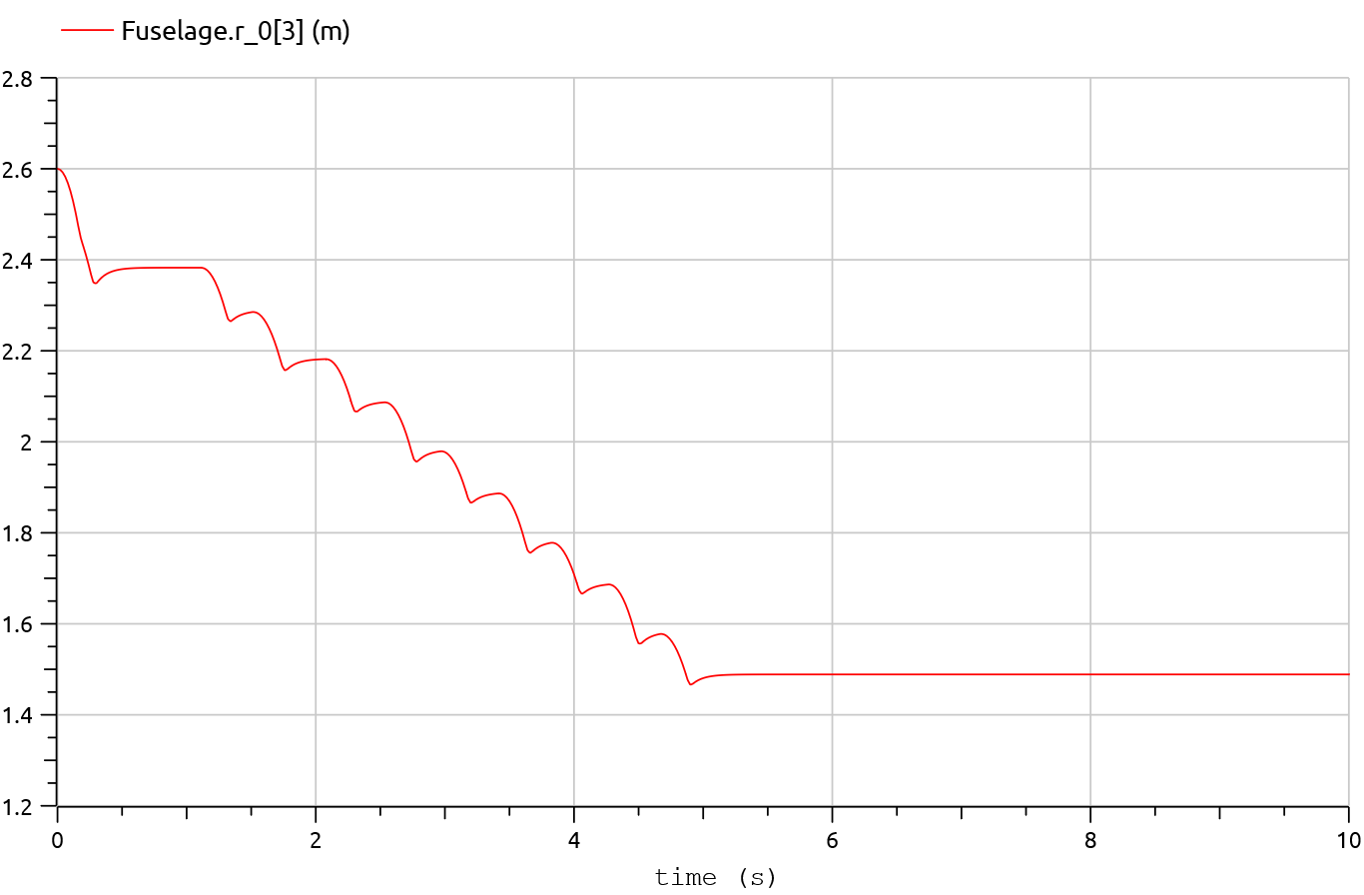
Figure 24

車輪体のx, y, z方向速度
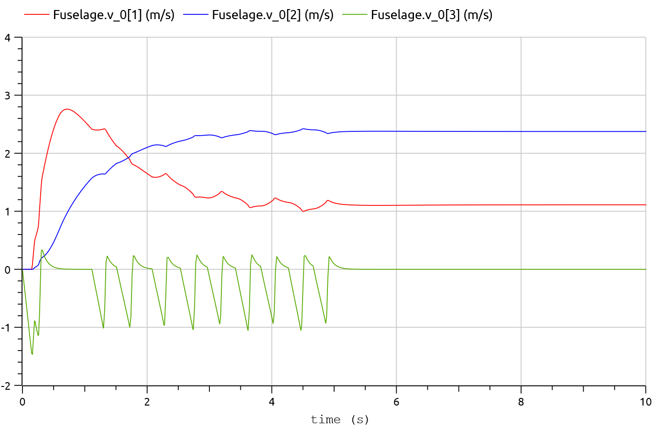
Figure 25

車輪体の各軸周りの角速度
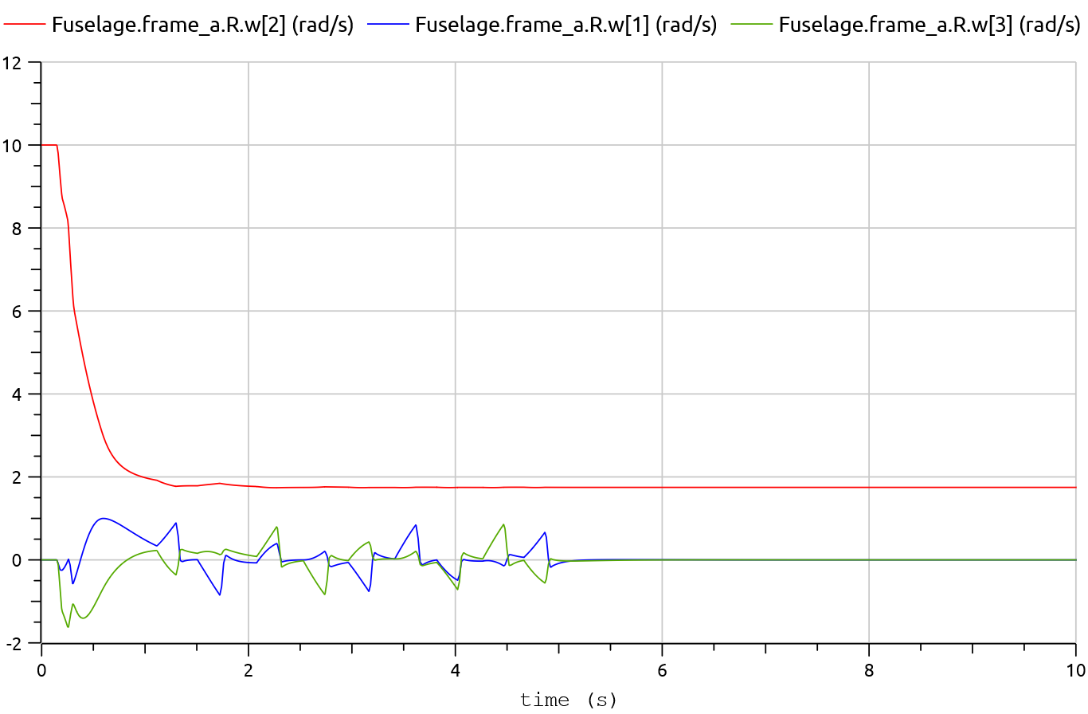
Figure 26

両輪それぞれの垂直抗力
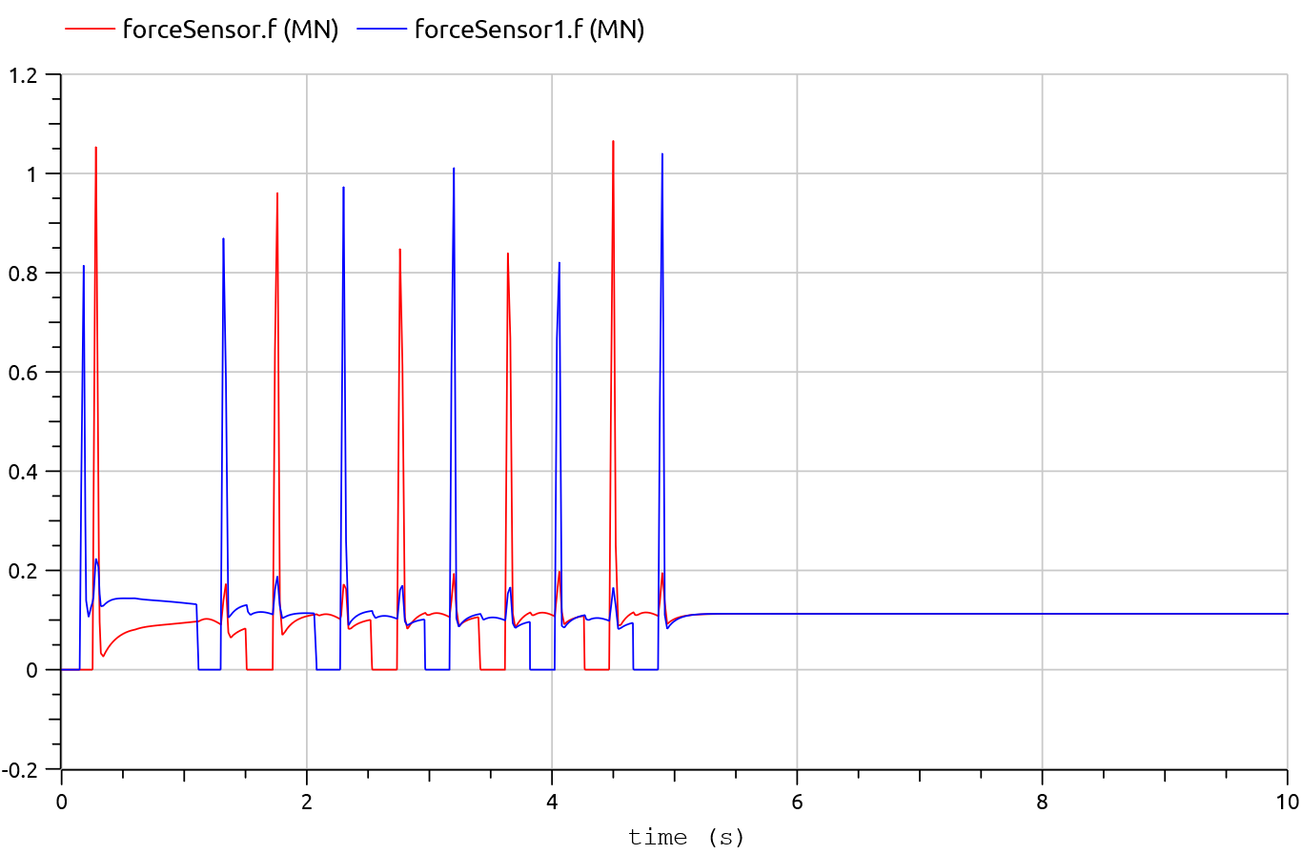
Figure 27

課題・以後のアクション

- 推進力。
車輪に力を与える。ロケット推力の不確定性を力にランダム性を与えてシミュレートする。

- 走行抵抗。
現状、水平面では外力が掛からなければ一定の速度・回転を維持して走り続けてしまう。

- 摩擦による回転滑りの抑制。
現実の接地は線接触/微笑だが面接触であり、片輪接地状態でも車輪体の旋回を抑えるような力が生じる筈だが、現状は、点接触になっておりそのような力が働いていない。

- 摩擦による横滑りの抑制。
転がり走行動作と片輪接地による旋回が重なった時に横滑りを起こしてしまっている。これを抑える摩擦力が働く

- ランダムに凸凹な地面上の高速走行挙動評価。
より不規則に凸凹（特に凸）を持った地表状態を設定してシミュレーションを行い評価する必要がある。

- 可視化コードの汎用コンポーネント化。
現状、地面を可視化する機能のコードをモデル内に書いており、別モデルでも自在に使えるようにコンポーネント化、ライブラリへパッケージングする事が未完。

計算モデル情報

- モデルインスタンスパス：GroundVehicleDynamics.Examples.Projects.Panjan.ProtoPanjan_004
- github URL: https://github.com/zeta-plusplus/GroundVehicleDynamics/blob/main/Examples/Projects/Panjan/ProtoPanjan_004.mo

<end of article>

